安全・安心メールの活用方法
自治会 発行

●配信される内容
〇災害情報（避難勧告、国民保護情報（ミサイル・テロ）等）
〇気象情報（特別警報、大雨洪水・暴風警報、竜巻注意報等）
〇行政情報（インフルエンザ、食中毒、熱中症等）
〇地震情報（震度５弱以上）
〇防犯情報（詐欺、不審者情報等）

●「t-moriyama@sg-p.jp」に空メールを送り、返信されたメールに記載されている手順に従って登録してください。
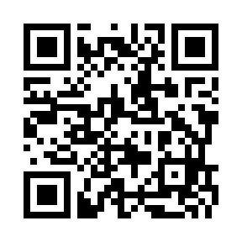

●カメラ機能付き携帯電話でQRコードを読み取り、
サイトに接続後、手順に従って登録してください。

●迷惑メール設定をしている場合は、事前に「sg-p.jp」のドメインからの受信を許可する設定にしてください。
イラストなど

